EIN GLAMOURÖSER HERBST IM ZEICHEN DER HAMPTON
VON BAUME & MERCIER

Die rechteckige, skulpturale Silhouette der Hampton feiert in Form von zwei femininen, äußerst stilvollen Versionen ein viel beachtetes Comeback: die eine in Roségold (750/1000) mit schwarzem Alligatorlederarmband, die andere in Stahl mit Bicolor-Armband aus Stahl und mit Roségold bedecktem Stahl.

Eine für Baume & Mercier charakteristische Ästhetik.

Eine stolze Haltung, eine minimalistische Linie, Raffinesse pur

Sie verkörpert den Designgeist von Baume & Mercier in seiner entschiedensten und reinsten Form. Schon auf dem ersten Blick ist die ästhetische Kraft erkennbar, die der Hampton innewohnt. Eine von stilistischer Schlichtheit geprägte Kreation, die durch ihren Charakter zu beeindrucken weiß. Die Liebe zum Detail, die der Maison so sehr am Herzen liegt, lädt dazu ein, das feine Gehäuse, die reinen und geschwungenen Linien, die sanften Winkel, das Rechteck im Rechteck, das perfekte Gleichgewicht zwischen den zarten Ziffern und den markanten Indizes und die grazile Minuteneinteilung zu bewundern. Eine grafische Meisterleistung, die auf einer geschärften Sensibilität und einem unnachahmlichen Savoir-faire beruht. Es ist diese Vision der Uhrmacherei, die Baume & Mercier seit fast 200 Jahren prägt und die Paul Mercier der Marke einflößt, als er sich 1918 mit William Baume zusammenschließt. Die Hampton Kollektion führt mit ihrem historischen Art-déco-Stil dieses unschätzbare kreative Erbe seit 1994 auf unnachahmliche Art und Weise fort.

Eine Kollektion, die seit 1994 für ihre Kühnheit bekannt ist:

Die illustre HAMPTON Kollektion gibt 1994 den Anstoß für einen weiteren ästhetischen Bruch in der Geschichte der Formuhr aus Stahl. Das rechteckige Gehäuse, das sich durch seine klaren, geschwungenen Linien und sanften Ecken auszeichnet, ist von einem legendären Modell aus den 1960ern sowie dem Art-déco-Stil der 1920er inspiriert. Ihr schlichtes und elegantes formales Gleichgewicht, eine künstlerische Ode an die Zeit, die im Takt einer grazilen Minuteneinteilung verstreicht, ermöglicht eine Vielzahl von Variationen: Gehäuse aus Edelstahl oder Gold, farbige Zifferblätter, in schlichter Ausführung oder Schmuckvariante, mit Diamanten etc. Grafische und chromatische Effekte unterstreichen seine idealen Proportionen. Eine entschieden elegante Uhr, die sich an Frauen und Männer gleichermaßen richtet und in bester Baume & Mercier Manier die Trends von morgen vorausahnt. Das Modell Hampton „K“, das sich durch sportliche Hightech-Materialien auszeichnet, wird 1998 mit einem schwarzen Armband aus Kevlar®-Fasern ausgestattet. Auf die Hampton Milleis aus Gold mit schönen Rundungen, die das Jahr 2000 einläutet, folgt die Hampton Spirit, die sich mit ihrem Panoramagehäuse als eine Hommage an die Allgegenwart von Bildschirmen und Informationen versteht. Die Hampton City ihrerseits ist von der zeitgenössischen Stadtarchitektur inspiriert.

Die kunstvolle Hampton, deren rechteckige Form an ein Gemälde erinnert, ist das ideale Schmuckstück, um die Werke des großen Künstlers Pierre Soulages, darunter Outrenoirs, in eine Uhr zu überführen. In der Uhr Hampton „Hommage à Pierre Soulages“ drückt sich der Dialog zwischen Uhrmacherei und Design aus, den Baume & Mercier seit seinen frühen Anfängen führt. Sie ist technisch und ästhetisch außergewöhnlich komplex und gibt in miniaturisierter Form die Kraft von Schwarz, seine Tiefe, sein Licht und seine Reliefs wieder, wie ein Maler, der sich subtiler Nuancen von matten, halbmatten, glänzenden und diffusen Schichten bedient.

Hampton mit eleganten und wertvollen Eigenschaften

Der glamouröse Stil der Hampton M0A10752 und M0A10751 passt von Anfang an zu dieser Idee von Baume & Mercier, die sich durch eine hochwertige Fertigung und edle Materialien auszeichnet.

Das mit Roségold (750/1000) veredelte Gehäuse der Hampton M0A10752 verleiht der Kollektion eine neue, luxuriöse und besonders elegante Note. Das Gehäuse der Hampton M0A10751 aus Stahl besticht seinerseits durch seine gewagten Kontraste. Beide weisen raffinierte und leuchtende Veredelungen auf, die von der Akribie der Handwerker der Manufaktur in Les Brenets zeugen: ein opalisierendes, gekörntes Silberzifferblatt, arabische Ziffern, genietete Indizes und vergoldete Zeiger. Ihre vergoldete Krone in Form eines Cabochons aus Stahl mit PVD-Beschichtung ist mit einem eleganten schwarzen Achat verziert – ein Stein, der die innere Stärke und den praktischen Geist anregen und Ausdauer, Lebenslust und Veränderungen fördern sollen.

Das klassische und zugleich moderne Aussehen der Hampton M0A10752 wird durch ein schwarzes Alligatorlederarmband ergänzt, das die Schönheit dieses goldenen Zeitmessers unterstreicht.

Das dreireihige, integrierte Armband der Hampton M0A10751 spielt mit einem sehr kunstvollen und harmonischen Wechselspiel von Gliedern aus Stahl und mit Roségold bedecktem Stahl. Diese Bicolor-Variante hat bei Baume & Mercier Tradition, historisch in der Hampton Kollektion als auch 1973 in der Riviera mit einem goldenen Mittelglied und zwei Außengliedern aus Stahl. Auch spätere Generationen der Kollektion bieten Bicolor-Armbänder: die Linea, die Capeland oder die Kollektionen Clifton, Classima und Promesse – sowohl für Männer als auch für Frauen.

Hampton M0A10752

Das Rechteck im Rechteck, das sein opalisierendes, gekörntes Zifferblatt ziert, ist mit einer feinen grauen Minuteneinteilung versehen. Dem Kreis folgen arabische Ziffern bei 12 und 6 Uhr, genietete Indizes und facettierte Schwertzeiger, allesamt vergoldet, die die Stunden und Minuten ausweisen. Ihre schlanke, gerade und klare Grafik besticht durch ihre Präsenz.

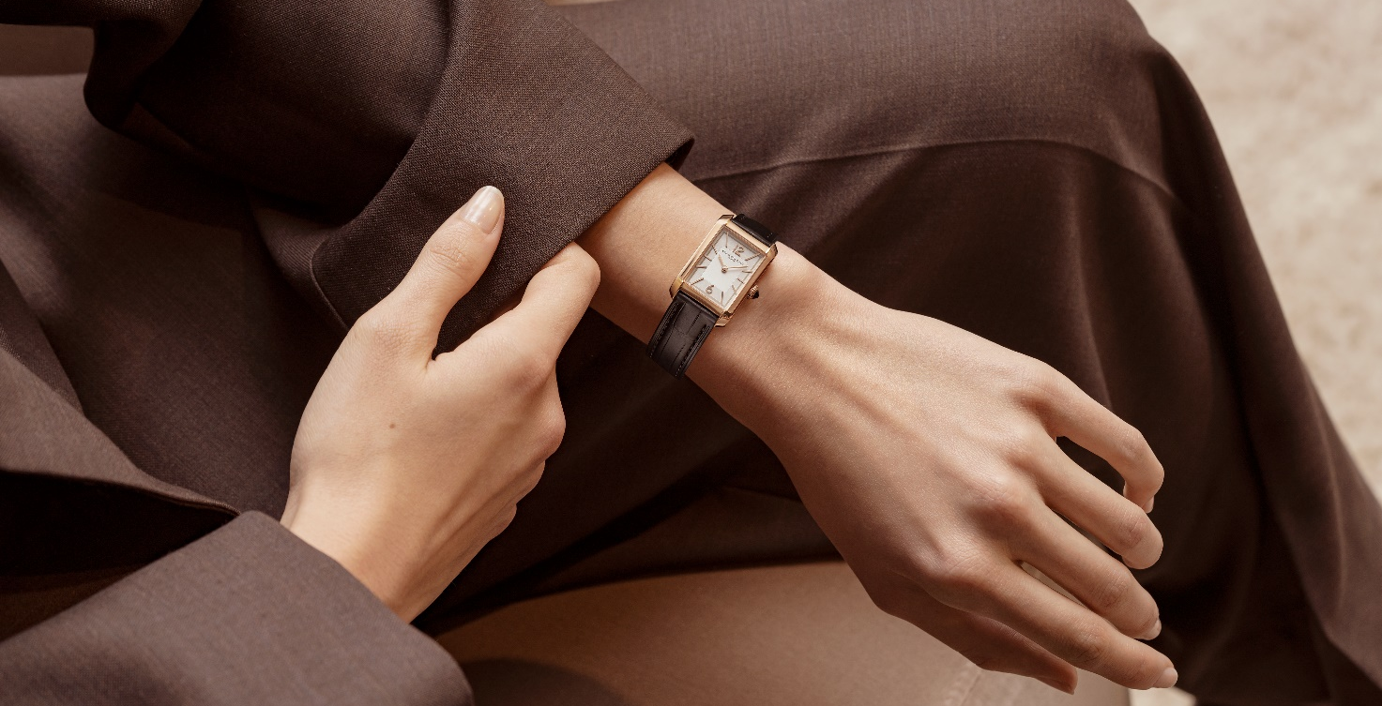

Das Gehäuse aus poliertem Roségold (750/1000) und Titan passt sich dank seiner Proportionen und in Anspielung auf den griechischen Buchstaben Phi, der den Goldenen Schnitt symbolisiert, perfekt dem weiblichen Handgelenk an: 35 x 22,2 mm bei einer Höhe von 6,9 mm. Als Schutz dient ein gewölbtes, kratzfestes Saphirglas. Die vergoldete Krone in Form eines Cabochons aus Stahl mit PVD-Beschichtung ist mit einem eingelassenen blauen synthetischen Achat verziert. Der Gehäuseboden aus Titan kann graviert werden.

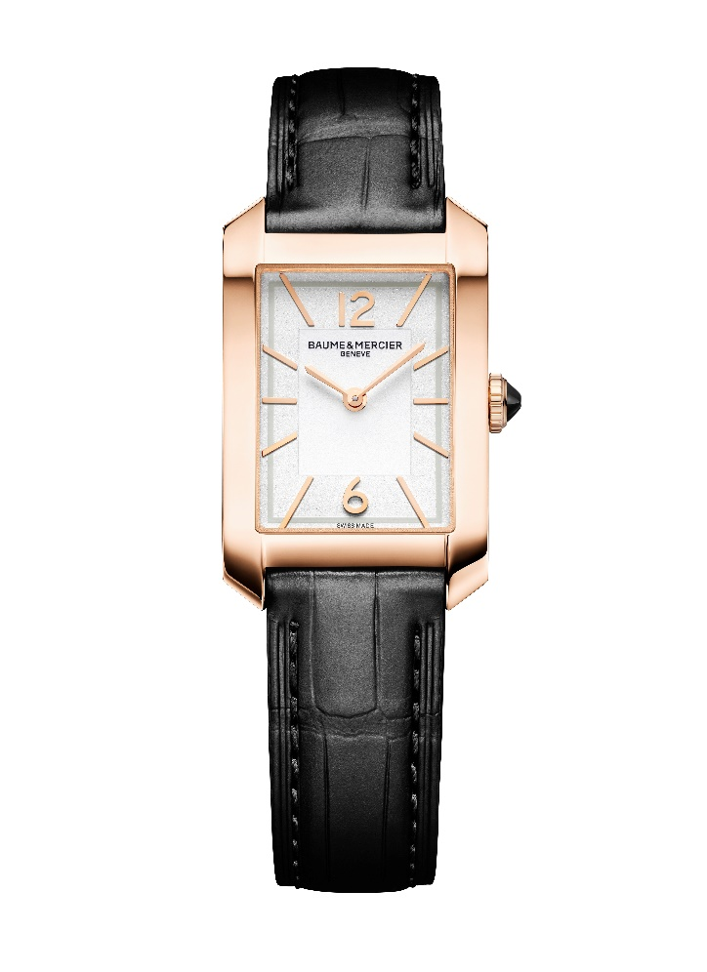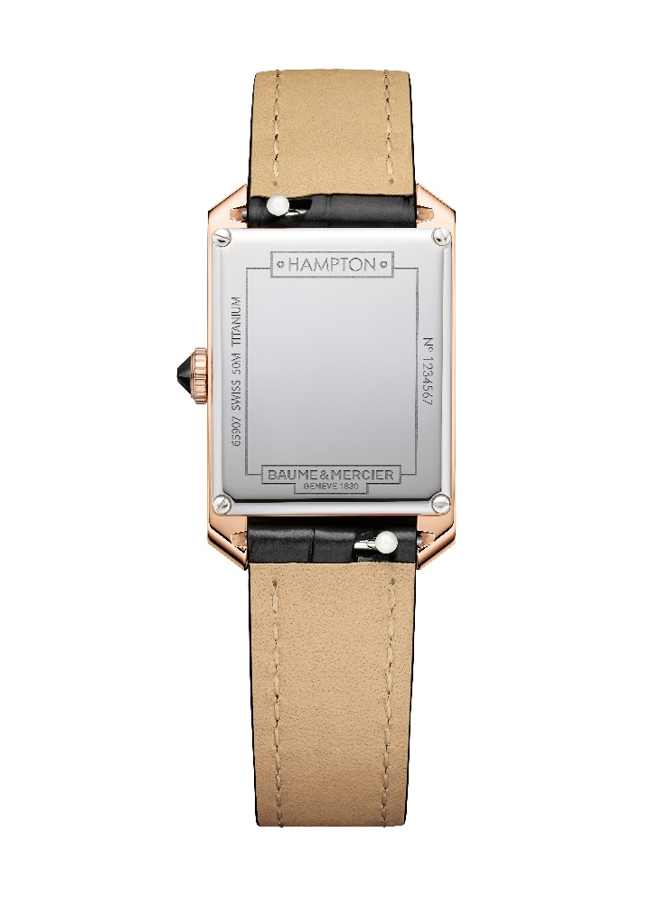

Das auswechselbare schwarze Alligatorlederarmband mit quadratischen Schuppen und Ton-in-Ton-Nähten lässt sich mithilfe eines zuverlässigen Systems aus geraden Federstegen und Zapfen ohne Werkzeug austauschen.
Eine Dornschließe aus vergoldetem Stahl mit PVD-Beschichtung sichert die Uhr am Handgelenk.

Dieses Modell wird von einem Quarzwerk mit einer Gangautonomie von 8 Jahren angetrieben. Sie bietet eine Wasserdichtigkeit von 5 bar (ca. 50 m).

Hampton M0A10751

Die Stunden und Minuten werden über arabische Ziffern bei 12 und 6 Uhr, vergoldete, genietete Indizes, vergoldete, facettierte Schwertzeiger und eine graue Minuteneinteilung ausgewiesen, die sich in das leuchtende Dekor des opalisierenden, gekörnten Zifferblatts einfügen.

Die vergoldeten Verzierungen und der polierte Edelstahl des 35 x 22,2 mm großen und 6,9 mm hohen Gehäuses harmonieren auf unvergleichliche Art und Weise. Dieser wird von einem gewölbten, kratzfesten Saphirglas geschützt. Seine vergoldete Krone in Form eines Cabochons aus Stahl mit PVD-Beschichtung ist mit einem eingelassenen blauen synthetischen Achat verziert. Der geschlossene Gehäuseboden kann individuell graviert werden.

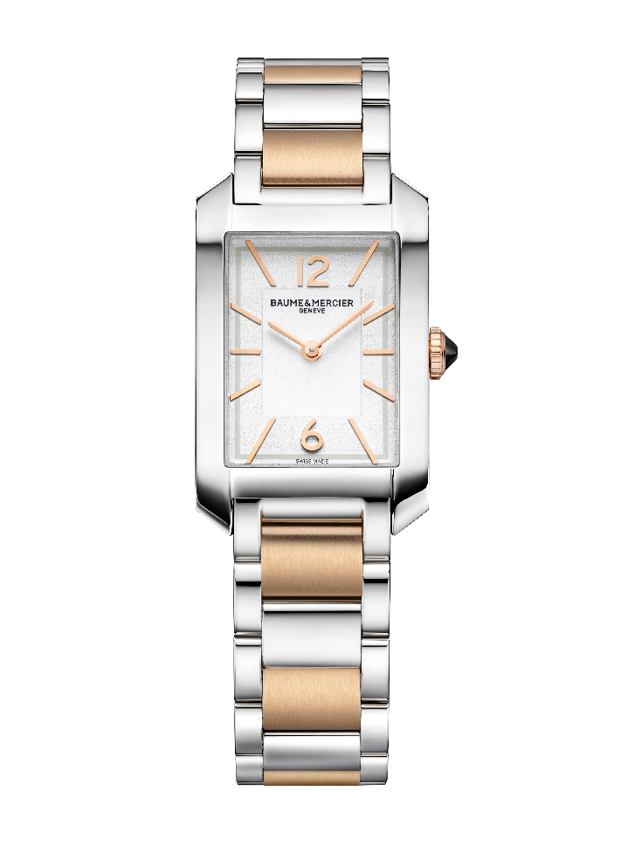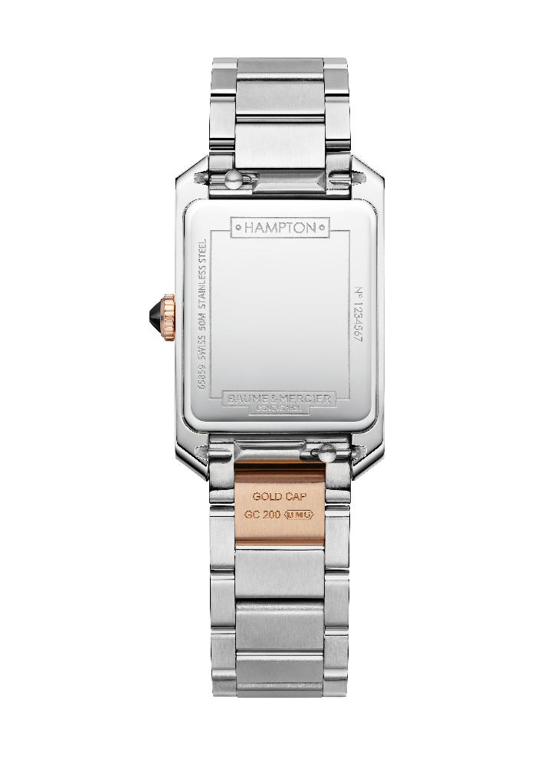

Das dreireihige Armband aus Stahl und poliert-satiniertem, mit Roségold bedecktem Stahl (GC200) ist austauschbar und bietet optimalen Tragekomfort. Dank eines zuverlässigen Wechselsystems lässt sich dieses unkompliziert und ohne Werkzeug austauschen.
Die dreifache Faltschließe mit Sicherheitsdrückern ist aus Edelstahl gefertigt.

Ein Quarzwerk mit einer Gangautonomie von 8 Jahren treibt den Uhrmechanismus dieses Zeitmessers an, der bis zu 5 bar (ca. 50 m) wasserdicht ist.

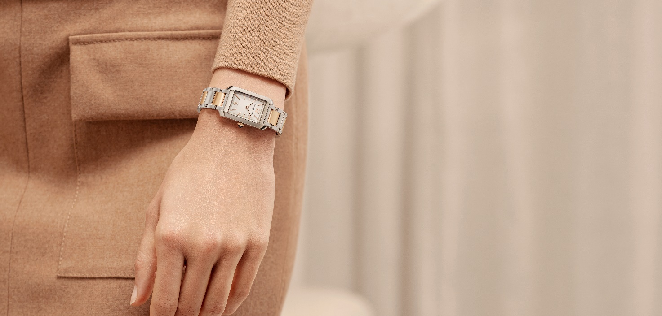

Die Hampton ist eine Formuhr par excellence. Sie beweist einmal mehr ihre Veranlagung, uns mit Variationen zu verblüffen, die von ihrer historischen Kreativität zeugen. Sie spielt in zwei ultraschicken Varianten mit einer stilistischen Zurückhaltung, die sie zu einer wunderbaren Interpretin der raffinierten Schweizer Uhrmacherkunst macht.

INFORMATIONEN:

Modell: Hampton 10752
Verfügbarkeit: September 2024

Modell: Hampton 10751
Verfügbarkeit: September 2024

ÜBER BAUME & MERCIER:

Die 1830 im Schweizer Jura gegründete Maison d’Horlogerie Baume & Mercier ist international renommiert. Das Uhrenhaus mit Sitz in Genf und Ateliers im Schweizer Jura bietet seinen Liebhabern qualitativ hochwertige Zeitmesser. Mit einem subtilen Gleichgewicht zwischen dem Fokus auf Design und uhrmacherischer Innovation führt die Maison Baume & Mercier das hauseigene Know-how in Sachen Design und Technik weiter und schreibt bis heute Uhrengeschichte. Zurückzuführen ist dieses Know-how auf die Begegnung zwischen den Firmengründern William Baume und Paul Mercier und die daraus entstandene Verbindung von Klassik und Kreativität, Tradition und Moderne, Eleganz und Charakter.

www.baume-et-mercier.com

